

电子线路综合实验

姓 名： | 肖心亮
学 号： | 924110800231
专 业： | 自动化
指导老师： | 丁淑艳
实验日期： | 2026.6.15-2026.6.18

2026.6.19

目录
实验一 常用仪器的使用 2
一、实验目的 2
二、实验原理 2
三、实验仪器 3
四、实验内容及步骤 3
五、思考题 12

实验一 常用仪器的使用

一、实验目的
1、学习示波器，信号源，直流稳压源，交流毫伏表，万用表的使用方法。
2、通过实验基本掌握常用仪器的使用及电信号定量测量。

二、实验原理
2.1 各项仪器之间的关系
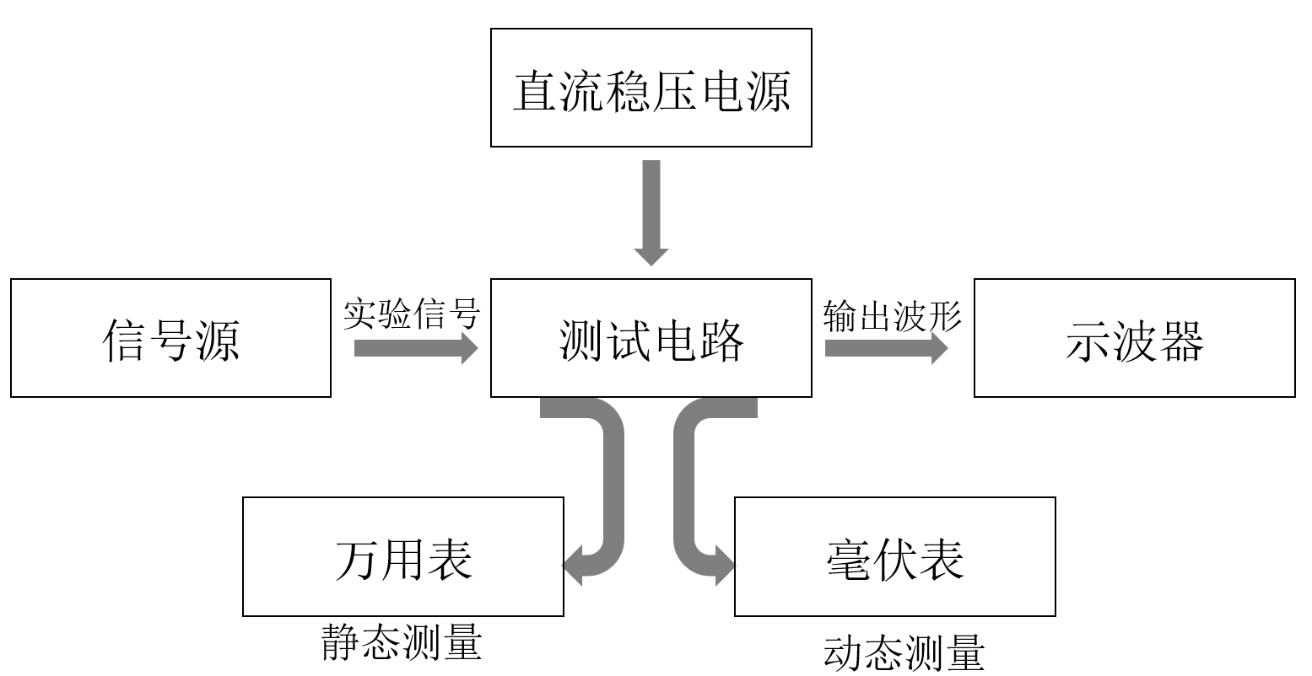
在电子技术实验中，将如示波器、信号发生器、直流稳压电源、数字万用表等的仪器称为“常用仪器”，其一般用于定性地观察波形、相对幅值、相位关系，并且定量地测量电压、电流、频率、时间间隔等重要参数。运用常用仪器能够直观地测量出电路中的电信号波形及数值，从而分析与判断电路的性能与工作状态。各仪器与被测电路之间的典型连接关系如下图所示。
图1.1 常用电子仪器在实验电路中的互相关系
2.2 接线关键注意事项
由于大多数电子仪器的两个测量端点（如探头与地夹、输出端与地端）不对称——即一端为信号端，另一端为公共地端（通常与仪器外壳、电源地线相连），为了防止外界电磁干扰、避免引入噪声或形成地环路，必须将所有仪器的公共地端连接在一起，并与被测电路的参考地共接。这一做法称为“共地”（Common Grounding）。若不共地，可能导致测量波形畸变、读数不稳定甚至损坏仪器。
2.3 仪器的主要用途
直流稳压电源的主要用途是为被测电路提供稳定、可调的直流电能，它是电路正常工作的能源来源。在电子技术实验中，直流稳压电源属于必备仪器之一。使用时应注意设定正确的输出电压和电流限值。
信号源用于为测试电路提供各种频率、波形（正弦波、方波、三角波等）及幅度的输入激励信号。信号源同样是实验中的必备仪器，与直流稳压电源缺一不可。
示波器是实验中最常用的观测仪器。它能够实时观察电路各测试点的电压波形，监视电路的工作状态（例如是否出现失真、振荡、饱和或截止），并可以定量测量波形的周期（频率）、幅值（峰峰值、幅值）、相位差以及上升时间等参数。由于示波器的输入阻抗很高（通常为1 MΩ以上），对被测电路的影响很小，因此特别适合动态信号的测量。对于正弦信号，其有效值可以通过峰峰值换算得到：
$$V_{rms}=\frac{V_{pp}}{2\sqrt{2}}$$
其中，$V_{pp}$为峰-峰电压，即 $V_{pp}=V_{max}- V_{min}$，$V_{rms}$为有效电压。当信号为动态变化（如幅度或频率随时间变化）时，示波器是最佳的测量工具。
毫伏表可精准测量电路输入、输出的正弦交流电压有效值。但其存在明显局限：其按正弦波有效值标定刻度，若测量方波、三角波等非正弦信号，或幅值、频率快速变化的信号，读数会产生较大误差。因此毫伏表只适合稳定单频正弦信号，各类动态信号需用示波器观测测量。
万用表的主要用途包括测量电路的静态工作点（即晶体管或场效应管各电极对地的直流电压）、测量直流信号值（如电源电压、电阻两端的直流压降），以及检测电子元器件的好坏、电阻值和电路或导线的通断。需要注意的是，在本次实验中，在测量静态工作点时，只测量电压，不测量电流。原因在于万用表的电流档内阻不可忽略（通常为几欧到几百欧）。如果将电流表串联在电路中测量电流，其内阻会改变电路的原状态，导致测量结果严重偏离真实值。正确的方法是：测量已知电阻两端的电压，然后根据欧姆定律间接计算出电流。这样既避免了引入内阻误差，又能保证电路的工作点不受破坏。万用表测量直流电压时输入阻抗较高（通常1 MΩ以上），对电路影响很小，因此测电压是安全且准确的。
综上所述，直流稳压电源和信号源是实验中必须配备的两台仪器；测量静态工作点时只测电压，电流通过电压和电阻间接计算；对于动态信号（尤其是非正弦或变化信号），优先使用示波器而非毫伏表。

三、实验仪器
- 数字存储示波器 一台
- 低频信号源 一台
- 交流毫伏表 一台
- 双路直流稳压电源 一台
- 万用表 一块

四、实验内容及步骤
4.1 示波器的使用
本次实验使用的示波器图片如图1.2所示。

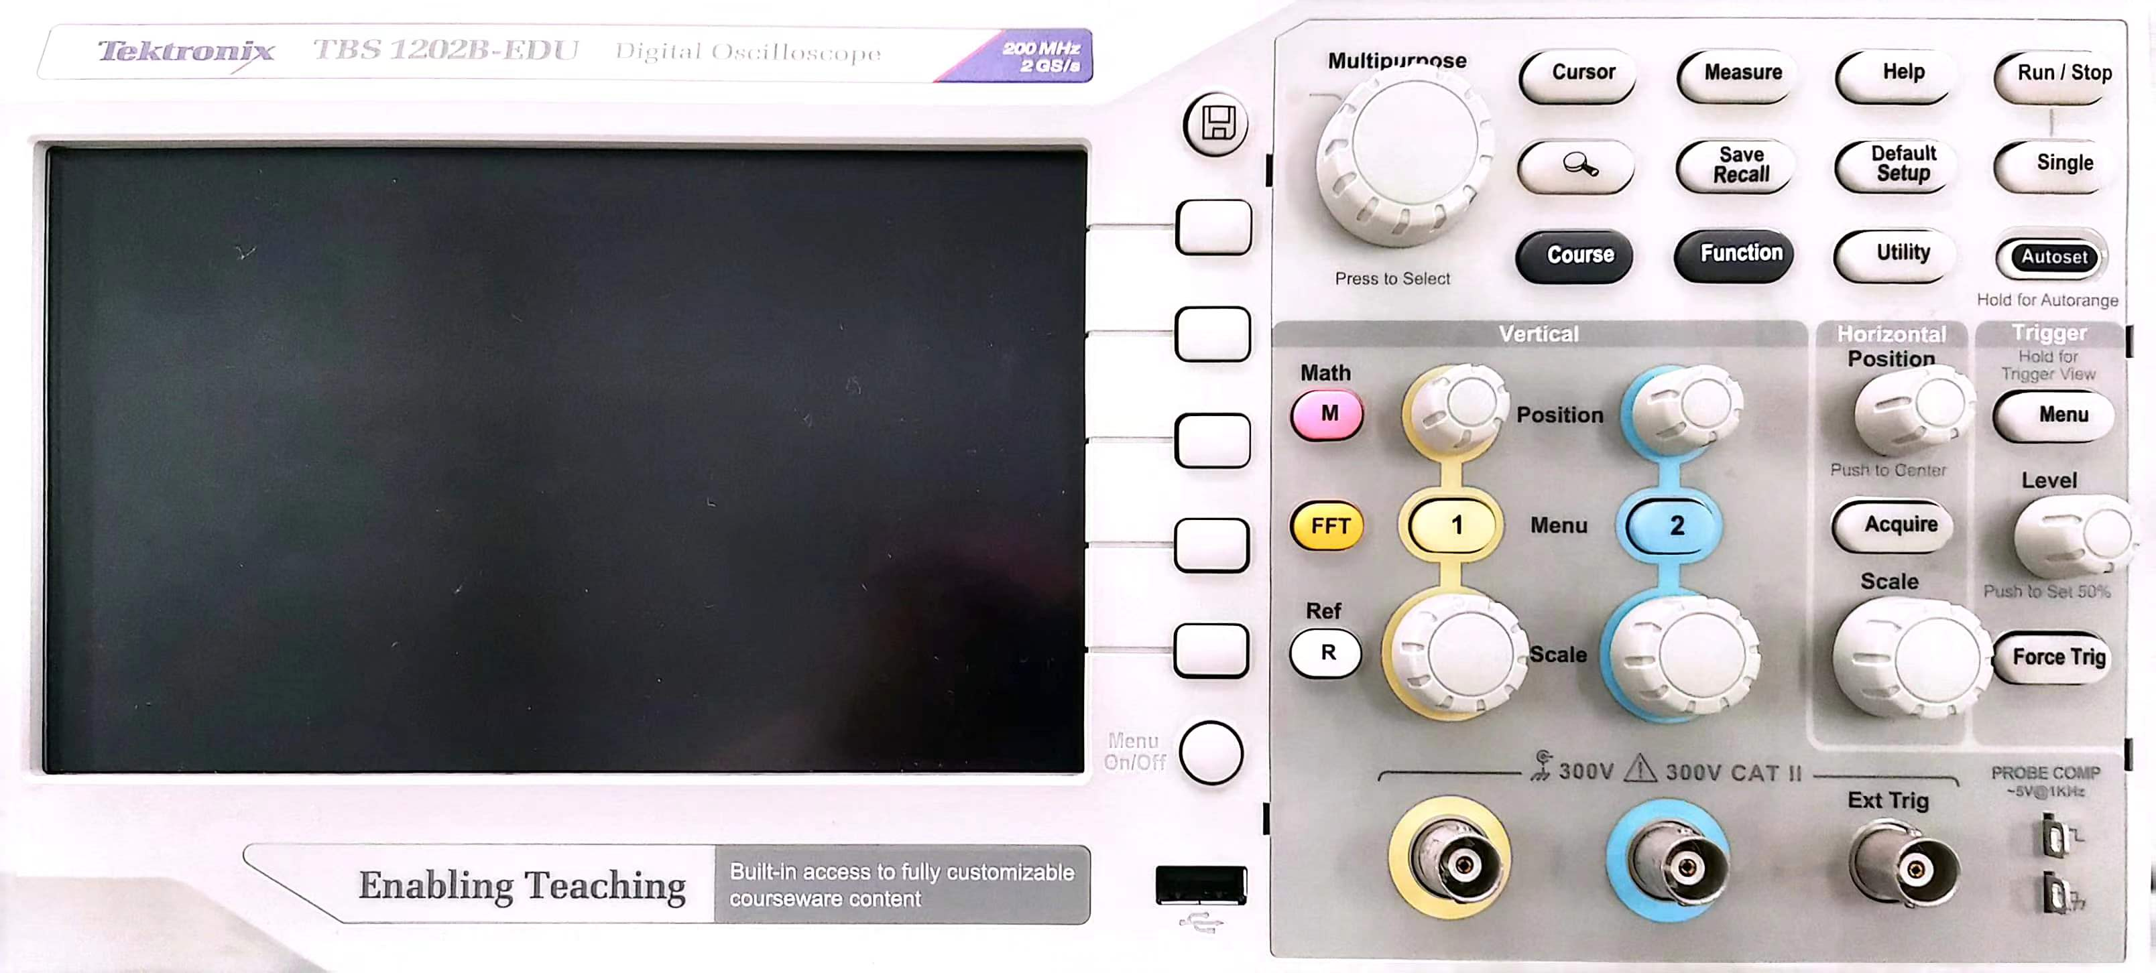
图1.2 示波器示意图
在使用示波器进行测量之前，需要对探头进行补偿校准，以保证测量结果的准确性。示波器右下角标有“PROBE COMP”的两个金属触点（通常为~5V/1kHz方波信号输出端）用于此目的。具体操作步骤：首先将示波器探头（如CH1）的钩针连接到“PROBE COMP”的信号输出端（标有“~5V 1KHz”的金属环或凸点），将探头的接地夹连接到旁边的接地端（通常标有“⊥”）。然后按下面板上的“Autoset”按钮，示波器应自动显示一个稳定的方波波形。观察方波的形状：正常时应为标准的矩形波，顶部和底部平坦，边沿陡直。如果方波的上升沿或下降沿出现过冲、圆角或弯角（斜坡状），则需要调整探头上的可调电容（通常在探头手柄处），使用非金属螺丝刀旋转调节，直到波形变为理想方波。完成CH1的补偿后，如需使用CH2，应重复上述步骤。注意：不同通道的探头需分别校准。此校准操作应在每次更换探头或首次使用示波器时进行。
（1）垂直控制区（以 CH1 为例）
“垂直位移”旋钮（POSITION）：旋转该旋钮可使当前通道波形在屏幕上下移动。按下该旋钮，波形回到屏幕垂直方向中间位置。
垂直档位旋钮（SCALE）：旋转该旋钮可增大或减小波形显示的幅度（每格代表的电压值）。
（2）水平设置
“水平位移”旋钮（POSITION）：旋转该旋钮可使波形在屏幕左右移动。按下该旋钮，波形回到屏幕水平方向中间位置。
水平时基旋钮（SCALE）：调节该旋钮可改变水平方向每格代表的时间，实现波形的水平扩展（放大细节）或压缩（观察多个周期）。
（3）自动设置
按“自动设置”（Autoset）按钮，示波器会自动分析输入信号，调整垂直刻度、水平时基和触发设置，直至获得最合适的稳定波形显示。
（4）触发设置
自动设置并非万能。当波形出现流动、晃动、叠加或不稳定现象时，需要手动调整触发设置。按下“TRIG MENU”键，显示触发菜单。常用边沿触发（Edge Trigger），注意选择触发信号源（如 CH1、CH2 等），并调节触发电平（Level）旋钮到最佳位置（通常置于波形幅度的中间值），即可定量地显示出稳定的波形。
（5）示波器的测量方法
问题：用示波器可以有几种方法来测量波形的峰峰值和频率？
回答：测量波形的峰峰值和频率主要有以下三种正确方法：
方法一：直接读取屏幕格数乘以档位（格数法）。首先将波形垂直高度调至屏幕上显示合适的格，读取波形垂直方向峰与峰之间所占的格数，乘以当前垂直档位（如 1V/格），即可得到峰峰值。然后将水平时基调至屏幕上至少显示两个完整周期，读取一个周期水平方向所占的格数，乘以水平时基（如 2ms/格），得到周期 T，再计算频率 $f=1/T$。但是该方法需确保波形的稳定，且存在肉眼估读误差。
方法二：使用光标（Cursor）测量。按下“Cursor”按钮打开游标功能，选择测量类型。测峰峰值时选择电压光标，移动两条水平光标线分别对准波形的波峰和波谷，屏幕上会直接显示两条光标之间的垂直距离差值 $ΔV$，即为峰峰值。测频率时选择时间光标，移动两条垂直光标线分别对准相邻两个周期的同相位点（如两个上升沿或两个波峰），屏幕上显示时间差 $ΔT$（即周期），则频率 $f=1/ΔT$。光标测量比肉眼估读更精确，且不受屏幕刻度限制。
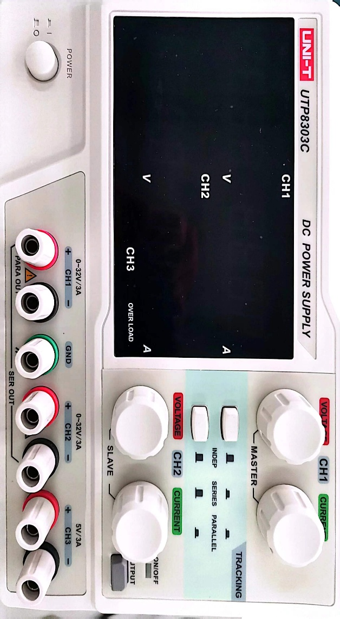
方法三：使用自动测量（Measure）功能。按下“Measure”按钮进入测量设置页面，通过旋转旋钮或菜单选择需要测量的参数（如峰峰值 $V_{pp}$和频率 Frequency），确认后示波器会自动计算并实时显示在屏幕上。如需查看，可再次按下“Measure”按钮调出测量结果。该方法最快捷，适用于稳定的重复性周期信号。
以上三种方法在使用时，都必须先满足以下前提条件：示波器显示的波形垂直高度不能小于两大格，水平方向一个周期不能小于两个周期（即屏幕上至少显示两个完整周期），否则读取波形的各种参数误差会很大。
4.2 稳压电源的使用
图1.3 稳压电源
双路直流稳压电源（其图片如图1.3所示）具有稳压恒流工作状态，且可随负载自动切换。两路电源具有串联主从工作功能：左电源为主，右电源为从，输出电压0-32 V，电流0-3A。此功能在输出正、负对称电源时使用，除此之外也可作单电源使用。仪器每个通道各配有一块电压表和电流表，实时显示当前输出电压和电流。以下展示单电源和正负对称电源的电源输出的调整与测量操作方法。
（1）单电源（以输出+6V为例，示意图见图1.4(a)）
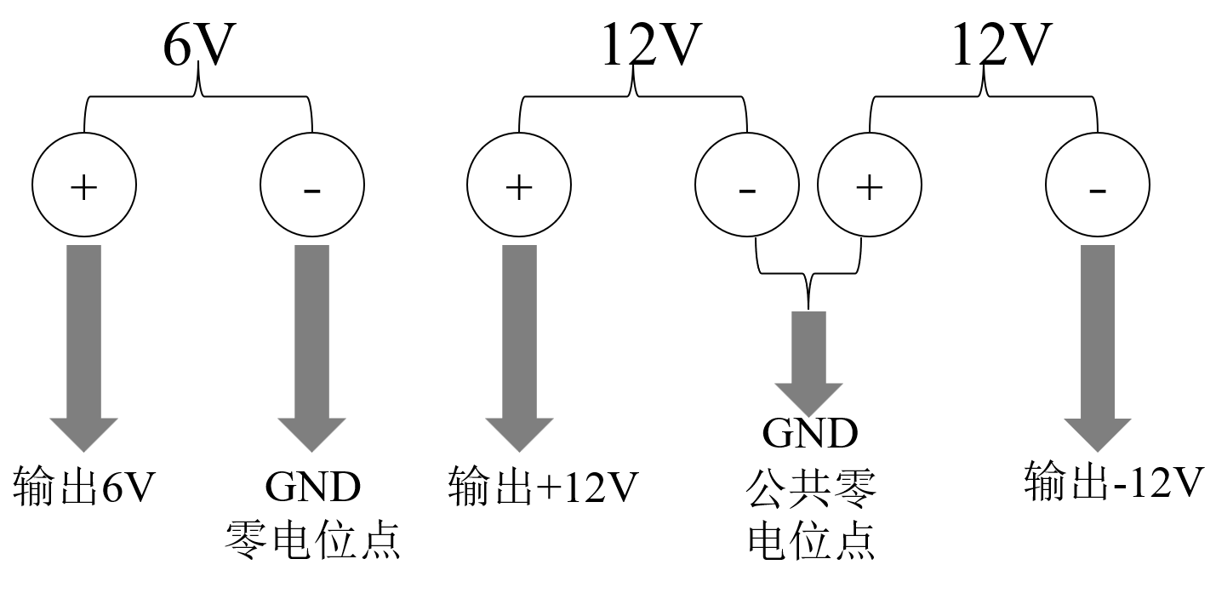
以输出+6V为例：调节左路（主路）的“VOLTAGE”旋钮，观察该路电压表指示值，使其输出为6V。然后用万用表的直流电压档测量该路输出接线柱正负端之间的电压值，验证是否准确。注意：仪器的GND端为机壳接地端，使用时可不接。

(a) (b)
图1.4 +6V与±12V连线示意图
（2）正负对称电源（以输出±12V为例，示意图见图1.4(b)）
当需要输出正负对称电源（如为运算放大器供电）时，利用两路电源的串联主从跟踪功能。以输出±12V为例：首先按下“串接跟踪”键（SERIES），使左右两路电源处于主从跟踪状态，其中左电源为主路，右电源为从路。然后调节主路（左路）的“VOLTAGE”旋钮，使主路输出电压为12V，此时从路（右路）将自动同步跟踪输出12V（即主从工作方式）。将左路的正输出接线柱作为正电源输出端（+12V），右路的负输出接线柱作为负电源输出端（-12V），两路电源的串联连接点（即左路的负端与右路的正端相连处）作为公共地（GND）。报告要求画出±12V正负对称电源的连线示意图。
（3）双路电源的独立使用与串联跟踪模式的区别
当不需要正负对称电源时，两路电源可完全独立使用，分别调节各自的“VOLTAGE”旋钮，即可输出两个互不影响的直流电压（如一路+5V，另一路+12V）。此时不应按下“串接跟踪”键（SERIES）。只有在需要输出正负对称电源（如±12V、±15V等）时，才按下该键启用主从跟踪功能。注意：在串联跟踪模式下，从路（右路）的电压调节旋钮将失效，其输出电压自动跟随主路（左路）的设定值。
（4）使用万用表测量稳压电源输出电压的注意事项
测量前应将万用表量程开关旋至直流电压档的适当量程（如20V档）。红表笔接电源的正输出端，黑表笔接电源的负输出端（或公共地端）。测量时应注意表笔极性，若接反，万用表指针会反向偏转（数字表则显示负号）。为提高测量精度，应使指针指示在满量程的1/2至2/3范围内。同时，万用表的读数应与电源自身电压表的读数进行对比，若两者差异较大，应检查电源设置或万用表是否准确。
（5）并联模式的特性说明（两个按钮同时按下的情况）
当同时按下“串接跟踪”键（SERIES）和“并联”键（PARALLEL）（或某些机型上存在独立的并联按键）时，两路电源内部输出端并联连接。在此模式下，输出电压由主路（左路）控制，从路（右路）自动跟随相同电压，两路总输出电流能力为单路电流之和（即最大6A），可用于需要较大电流的负载。
然而，本实验中不会使用并联模式。主要是因为本实验所有电路所需电流均小于单路电源的额定电流（3A），无需并联。因此，实验中请勿尝试将两个按钮同时按下进入并联状态，以免误操作导致设备故障。
4.3 毫伏表的使用
交流毫伏表（示意图如图1.5所示）专门用于测量正弦交流信号的有效值，具有输入阻抗高、频率范围宽、测量精度高等特点。它不能测量直流电压，也不能准确测量非正弦波信号。
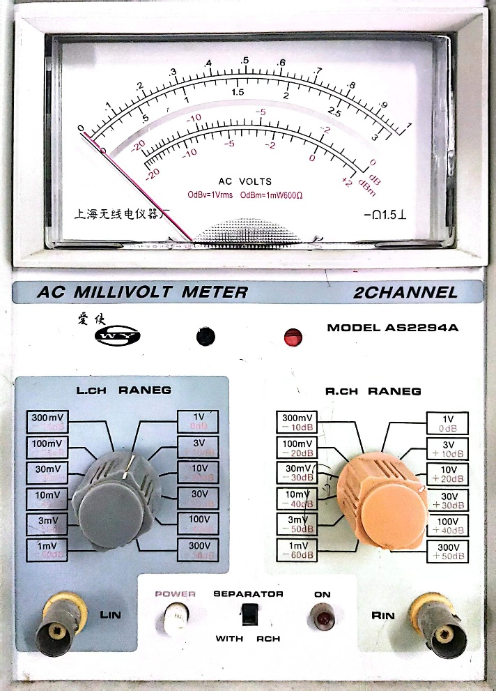

图1.5 毫伏表示意图
（1）表头刻度盘的识读
毫伏表的表头刻度盘上共刻有四条刻度。第一条刻度和第二条刻度为测量交流电压有效值的专用刻度，第三条和第四条为测量分贝值的刻度。当量程开关分别选 1mV、10mV、100mV、1V、10V、100V 档时，从第一条刻度（0-1 线性刻度）读数；当量程开关分别选 3mV、30mV、300mV、3V、30V、300V 档时，从第二条刻度（0-3 线性刻度）读数。简记为： “逢1从第一条刻度读，逢3从第二条刻度读”。
（2）读数示例
例如：将量程开关置于“1V”档，应从第一条刻度读数。若指针指在第一条刻度的 0.7 处，则实际测量值为 0.7V。若量程开关置于“3V”档，应从第二条刻度读数。若指针指在第二条刻度的“2”处，则实际测量值为 2V。需要理解的是，量程开关所选档位即为该量程下的满刻度值。例如选 1V 档时，毫伏表可测量 0-1V 范围内的电压，指针满偏时对应 1V；选 3V 档时，满偏对应 3V。
（3）使用步骤
第一步：接通毫伏表电源，预热几分钟使读数稳定。第二步：根据被测信号电压的大致范围，选择合适的量程。若无法预估，应先选最大量程（如 300V），然后逐渐减小量程，使指针指示在刻度盘的 1/3 至 2/3 区域，以获得较高精度。第三步：将毫伏表的输入探头（通常为两根带鳄鱼夹的导线）连接到被测电路的输入端或输出端，注意红黑夹子分别对应信号端和地端，且地端必须与电路共地。第四步：从对应的刻度盘读取指针示值，乘以当前量程的倍率（如果量程直接是 1V、3V 等，则直接读数即可）。第五步：测量完毕后，将量程开关旋至最大量程档，再关闭电源。
（4）注意事项
毫伏表只能测量正弦波的有效值，对于方波、三角波或失真波形，读数无意义。使用时应注意输入端不能过载（即被测电压不能超过当前量程的最大值），否则可能损坏表头。毫伏表的输入阻抗较高，一般不会影响被测电路的工作状态。每次改变量程后，需要稍等片刻让指针稳定后再读数。在实验过程中，若同时使用示波器和毫伏表测量同一正弦信号，两者读数关系为：正弦波的有效值 $V_{rms}=\frac{V_{pp}}{2\sqrt{2}}$ ，即峰峰值约为有效值的 $2\sqrt{2}$ 倍（约 2.828 倍）。例如若毫伏表读数为 1V，则示波器测得的峰峰值约为 2.828V。
4.4 信号源的使用
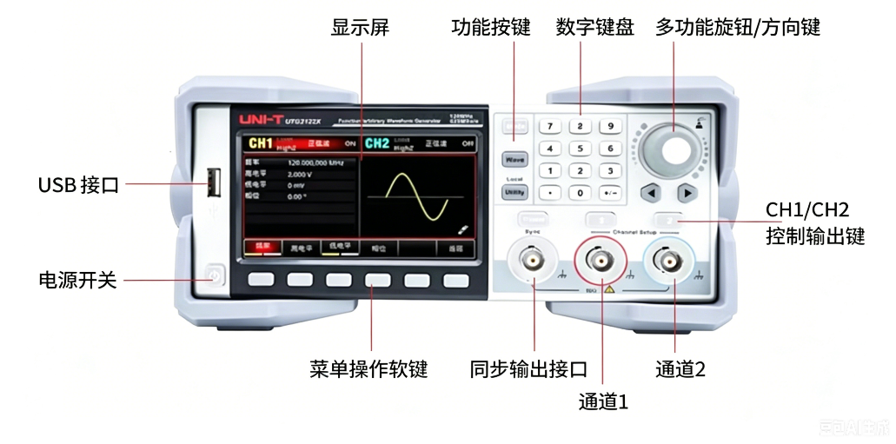

图1.6 信号源示意图
（1）信号源（其示意图如图1.6）面板概述
信号源通常具有频率调节旋钮、幅度调节旋钮、波形选择按钮以及输出端口。频率调节可分为粗调（改变频率档位）和细调（在档位内连续调节）。幅度调节用于改变输出信号的大小。输出端口标有 “OUTPUT”，其公共地端需与电路及其他仪器共地。
（2）信号源幅值的调整与测定（以 1kHz 正弦波为例）
首先将信号源的波形选择设为正弦波。将频率调节至 1kHz（例如将频率档位旋至“1k”档，再细调至 1kHz）。然后调节幅度旋钮，使输出峰峰值按表 1.1 变化。测定输出峰峰值时，使用示波器的 Measure 功能直接读取：将示波器探头接到信号源输出端，按下“Measure”按钮，添加测量参数，选择信源（此处选择 CH1），再选择“峰峰值$V_{pp}$”，示波器屏幕将自动显示当前波形的峰峰值。注意：当输入电压过小时，测量精度会降低，输出也不稳定，因此实验时应避免使用过低的电压。
表1.1 信号源幅值的调整与测定数据表
输入标称 $V_{ipp}$ (V) | 峰—峰波形高度 |  | 测量值 $V_{opp}$ (V) | 有效值电压$V_{o}$
 | 伏/格 | 格数
14.141 | 2V | 7 | 14.7 | 5
1.414 | 0.02 | 7 | 1.45 | 0.5
0.141 | 0.02 | 7 | 0.15 | 0.05
解读：
1）从表中数据可以看出，示波器测得的峰峰值 $V_{opp}$ 与输入标称值 $V_{ipp}$ 基本吻合。第一组标称14.141V，实测14.7V，误差约4%；第二组标称1.414V，实测1.45V，误差约2.5%；第三组标称0.141V，实测0.15V，误差约6.4%。
2）每组测量中波形高度均为7格，说明通过合理调整垂直档位（伏/格），可使波形占满屏幕大部分区域，从而提高读数精度。
3）有效值 $V_{o}$ 与峰峰值 $V_{opp}$ 满足正弦波换算关系 $V_{o}=\frac{V_{opp}}{2\sqrt{2}}$。第一组实测14.7V对应有效值约5.2V（表中为5V，基本吻合）；第二组实测1.45V对应有效值约0.51V（表中为0.5V，吻合）；第三组实测0.15V对应有效值约0.053V（表中为0.05V，基本吻合）。
4）结论：当被测电压较小时（如第三组0.141V），示波器需使用最小垂直档位（0.02V/格），测量误差相对较大。因此实验时应避免使用过低的输入电压，或选择更合适的仪器（如毫伏表）测量小信号，以保证测量精度。
（3）信号源频率的调整与测定
首先调节信号源幅度，用示波器观察使输出峰峰值$V_{pp}$为5V，并保持不变。然后按表 1.2 的频率值调节信号源的频率旋钮（例如分别设为 1kHz、10kHz、100kHz 等）。用示波器定量测定其实际频率：将示波器的水平时基（Scale）调至合适档位，读取屏幕上一个周期所占的水平格数，乘以水平时基得到周期 $T$，再计算实际频率 $f=1/T$。将实际测定值与信号源的面板调定值进行比较，记录于表中。注意：示波器测量频率时，应确保屏幕上至少显示两个完整周期，以提高测量精度。
表1.2 信号源频率的调整与测定数据表
信号频率 (kHz) | 秒/格（每格时间） | 一个周期占水平格数 | 实测频率 (kHz)
1 | 500 μs  50 μs  5 μs | 2 | 1.00
10 |  | 2 | 10.0
100 |  | 2 | 99.8
解读：
1）从表中数据可以看出，实测频率与信号源设定频率基本一致。1kHz档实测1.00kHz，10kHz档实测10.0kHz，100kHz档实测99.8kHz。
2）每组测量中，一个周期均占用水平方向2格，且时基档位选择合理（分别为500μs、50μs、5μs），使得屏幕上至少显示两个完整周期，满足测量精度要求。
3）周期与频率的换算关系为 $T=$（秒/格）×（格数），$f=1/T$。第一组：$T=500μs×2=1ms$，$f=1kHz$；第二组：$T=50μs×2=0.1ms$，$f=10kHz$；第三组：$T=5μs×2=0.01ms$，$f=100kHz$。
4）结论：100kHz档实测值为99.8kHz，与设定值存在0.2%的相对误差，可能来源于信号源自身误差、示波器时基读数误差或屏幕估读误差。总体而言，示波器测量频率的精度较高。
（4）输出波形的观察与验证
将信号源的输出端连接到示波器的 CH1 输入端（注意共地）。按下信号源的波形选择按钮，分别输出正弦波、方波、三角波，观察示波器上显示的波形形状是否与设定一致。对于方波，还应观察其上升沿和下降沿是否陡直（如出现过冲或圆角，可能为探头未补偿或信号源性能限制）。对于正弦波，观察波形是否光滑、无失真。实验过程中，应根据测试需求选择合适的波形。
（5）信号源与电路的连接方法
将信号源的输出端（通常为红色或中心接头）连接到被测电路的输入端。将信号源的接地端（通常为黑色或外壳接头）连接到电路的公共地线。注意：信号源的接地端必须与直流稳压电源、示波器、毫伏表等仪器的地端共接。如果信号源和被测电路之间存在直流电位差异，应使用隔直电容（若电路需要）或确认电路输入端已通过电阻接地，以免直流偏置影响信号源。
（6）注意事项
信号源输出幅度不能超过电路输入端的最大允许值，否则可能损坏电路元件。信号源的输出阻抗通常为 50欧 或 600欧 ，连接电路时要注意阻抗匹配问题，尤其是在高频测量时。改变频率后，输出幅度可能会有微小变化（尤其对于简易信号源），应以实际测量值为准，而非完全相信面板刻度。实验结束后，应将信号源的输出幅度调至最小，再关闭电源。本实验中，信号源与直流稳压电源同为必备仪器，缺一不可。
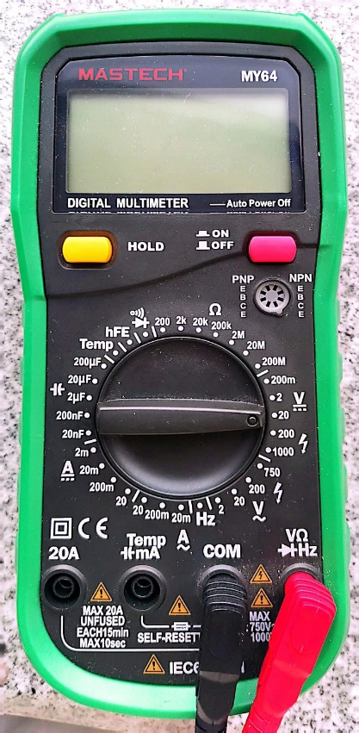
4.5 万用表的使用

图1.7 万用表示意图
（1）万用表（示意图如图1.7）的主要用途
万用表可用于测量电路的静态工作点（主要是晶体管或场效应管各电极对地的直流电压）、测量直流信号的值（如电源电压、电阻两端直流压降），以及检测电子元器件的好坏、电阻值，还可用于测量电路及导线的通断。在实验中，万用表主要用于直流电压的测量和电阻的测量。
（2）静态工作点测量：只测电压，不测电流
其原因在于万用表的电流档内阻不可忽略（通常为几欧到几百欧）。如果将电流表串联在电路中测量集电极电流 $I_{C}$ 或发射极电流 $I_{E}$，其内阻会改变原电路的偏置状态，导致测量结果严重偏离真实值。正确的做法是：测量已知电阻（如集电极电阻 $R_{c}$ 或发射极电阻 $R_{e}$）两端的电压 $V_{R}$，然后根据欧姆定律 $I=\frac{V_{R}}{R}$ 间接计算出电流。这样既避免了引入内阻误差，又能保证电路的工作点不被破坏。万用表测量直流电压时输入阻抗较高，对电路影响很小，因此测电压是安全且准确的。
（3）电阻的测量
测量电阻时，应先将万用表量程开关旋至电阻档。将表笔分别接触被测电阻的两端，读取电阻值。注意：测量电阻时电路必须断电，且被测电阻应从电路中断开一端，否则并联的其他元件会影响测量结果。每更换一次量程，都需要重新进行欧姆调零（针对指针万用表）。
（4）三极管的判别
对于普通三极管，可利用万用表的电压档测量PN结的导通压降，从而判别其类型（NPN或PNP）和三个电极（基极B、集电极C、发射极E）。以下阐述具体操作方法。
将万用表旋至电压档。先找出基极。将黑表笔（负）固定接触某一电极，红表笔（正）分别接触另外两个电极，观察万用表显示的电压读数。若两次测得的电压读数均在0.6V左右（硅管）或0.2V左右（锗管），则该极为基极，且三极管为NPN型（因为此时PN结正向导通，红表笔接的是P区，黑表笔接的是N区）。若将红表笔固定接触某一电极，黑表笔分别接触另外两个电极，两次测得的电压读数均在0.6V或0.2V左右，则该极为基极，且三极管为PNP型。
找出基极后，进一步判别集电极和发射极：对于NPN型，用红表笔接基极，黑表笔分别接触另外两个电极，电压读数较大的那次黑表笔所接的为发射极（因为发射区掺杂浓度高，导通压降略大），读数较小的为集电极。对于PNP型，用黑表笔接基极，红表笔分别接触另外两个电极，电压读数较大的那次红表笔所接的为发射极。注意：测量时手指不要同时接触表笔金属端和管脚，以免引入干扰。使用电压档（二极管档）判别三极管比电阻档更直观，直接显示PN结的导通压降，便于判断材料类型（硅管或锗管）。
（5）通断检测
将万用表旋至通断档（通常标有“蜂鸣器”符号）。将两表笔分别接触被测电路或导线的两端，若电阻很小（通常小于几十欧），蜂鸣器会发出响声，表示电路导通；若无响声，则表示断开。通断检测常用于检查导线是否完好、电路板上的焊点是否虚焊、保险丝是否熔断等。注意：进行通断检测前，必须确保电路已断电。
（6）使用万用表的注意事项
测量电压时，万用表应与被测电路并联，注意表笔极性（红正黑负）。测量电流时，万用表应与被测电路串联，且量程应足够大以免烧坏万用表。测量电阻时，电路必须断电，且被测电阻不能带电。测量过程中，若无法估计被测值的大小，应先从最大量程开始，逐渐减小量程以获得精确读数。实验结束后，应将指针式万用表的量程开关旋至交流电压最高档（或“OFF”档），以防下次使用时误测损坏。
4.6 组装电路原则
在电子技术实验中，组装电路是一项基础而关键的操作环节，遵循“应尽量按照电路的形式和顺序布线”这一原则，对于保证电路正常工作、便于调试和排查故障具有重要意义。
按电路图形式布线是指在面包板或实验板上实际连接导线时，应尽量保持与原理图一致的布局，使信号从输入端依次经过各级处理电路，最终到达输出端。电路图通常按照信号流向从左到右、从上到下的方式绘制，其中输入信号位于左侧，输出信号位于右侧，电源和地线分布于上下两端。例如，在基本放大电路实验中，信号源的输入应从左侧接入，依次经过输入耦合电路、晶体管放大级、输出耦合电路，最后从右侧引出至示波器或负载。这种布局方式使得电路的结构一目了然，便于对照原理图进行检查和调试。按电路顺序布线是指按照信号流经电路的先后次序依次完成各级电路的连接，而不是随意跳跃接线。例如，在数字计时器实验中，应按照“脉冲发生电路→秒个位计数→秒十位计数→分个位计数→译码显示”的顺序依次搭建，每完成一级就测试一级的功能，确认正常后再进行下一级。这种循序渐进的搭建方式可以有效缩小故障排查范围，避免因一次性完成所有连线而导致调试困难。
遵循该原则具有多方面的优势。首先，便于对照原理图检查，当电路板上的布局与原理图基本一致时，可以快速对应原理图中的每个元件和连线，使用目测法或万用表通断法检查错线、少线或多线时更加高效。其次，便于信号流向追踪，按照电路顺序布线后，信号从左到右逐级传递，使用示波器或万用表测量各级信号时，可以按照信号流向依次排查，迅速定位故障点。再次，便于调试和故障排除，当电路出现异常时，可以按照信号路径逐级检查，确认各级的输入输出是否正常，从而快速判断故障发生在哪一级，如果随意布线，信号路径交叉混乱，排查故障将变得极为困难。最后，提高布线的美观性和可读性，规范的布局和布线使电路更加整洁有序，不仅有利于实验操作，也为后续的修改和扩展提供了便利。
在面包板上布线时，由于面包板的孔位排列和走线方向有限，有时无法完全做到与原理图完全一致，此时应尽量保持总体布局的合理性，确保信号流向清晰。同时，应注意电源线和地线的布线，采用“电源总线”和“地线总线”的方式，将各芯片的电源和地端分别连接至总线上，避免电源和地线在电路板上绕行过远，以减少干扰和压降。

五、思考题
（1）在实验中常用示波器观察信号源波形，连接时导线红、黑俩接头可以颠倒相接吗？为什么？
不可以颠倒相接。在电子测量中，红色接头通常代表信号端（高电位端），黑色接头代表公共地端（参考零电位端）。示波器探头和信号源的输出端口均遵循这一颜色标识规则。如果将红黑接头颠倒相接，相当于将信号源的地端连接到了示波器的信号输入端，而信号源的信号端接地，这会导致两种后果：一是示波器屏幕上无法正常显示波形（可能显示为一条接近零电位的直线）；二是对于某些没有输出短路保护的信号源，可能导致内部电路损坏。此外，即使测量交流信号时波形能够显示，颠倒接法也会使波形相位反转180°，在测量相位关系或李萨如图形时会产生错误结论。因此，连接时必须严格遵循红接正、黑接地的基本原则。
（2）测量中示波器测得的正弦波峰—峰值大于交流毫伏表测得的示值，你知道为什么吗？
这是由两种仪器的测量原理和读数含义不同造成的正常现象。示波器直接显示的是波形在垂直方向上的最大瞬时电压差值，即峰峰值$V_{pp}$，它反映了波形从最低点到最高点的电压幅值。交流毫伏表内部采用平均值响应电路，但其刻度盘按正弦波有效值进行标定，因此读取的是正弦波的有效值$V_{rms}$。对于一个标准的正弦波，峰峰值与有效值之间的转化公式为
$$V_{pp}=2\sqrt{2}V_{rms}≈2.828V_{rms}$$
也就是说，示波器测得的峰峰值大约是毫伏表读数的2.828倍，所以前者大于后者是完全正确的。如果测量的是方波或三角波，由于波形因数不同，两者之间不再存在固定的换算系数，此时毫伏表的读数将失去意义，应改用示波器进行测量。
（3）交流毫伏表能测量直流电压吗？它在其工作频率范围内用来测量正弦交流信号的什么数值？万用表交流电压档能测量任何频率的交流信号吗？
交流毫伏表不能测量直流电压。因为毫伏表的输入级通常串联了隔直电容，直流分量被完全阻挡无法进入放大电路，因此对直流电压的响应为零。如果需要测量直流电压，必须使用万用表的直流电压档或直流电压表。
交流毫伏表在其标称的工作频率范围内（常见型号为5Hz~1MHz）专门用于测量正弦交流信号的有效值。其刻度盘已经按正弦波有效值校准，读数即为该正弦波的有效值。
万用表的交流电压档不能测量任何频率的交流信号。普通指针式万用表的交流电压档频率响应范围较窄，通常仅适用于45Hz~1000Hz（约1kHz）以内的工频或音频信号。当频率超过1kHz时，测量误差迅速增大；频率达到数百千赫兹时，指针基本不动。数字万用表的交流档频率范围稍宽（多为40Hz~400Hz或最高1kHz），同样无法测量高频信号。因此，对于高频交流信号（如数百kHz以上的正弦波或方波），应使用示波器或专用高频毫伏表进行测量。
（4）某双路稳压电源，每路安全输出最大电压值为10V，现要求输出+15V电位点，画出此情况连线示意图。
由于每路电源单独输出最大仅为10V，无法直接获得15V。解决方法是采用两路电源串联输出，利用电压相加的原理获得所需电压值。
具体操作步骤如下：将第一路电源的输出电压调至7.5V，第二路电源的输出电压也调至7.5V（两路电压之和为15V）。然后将第一路电源的负极与第二路电源的正极用导线短接。此时，第一路电源的正极相对于公共地的电压为+7.5V，第二路电源的负极相对于公共地的电压为-7.5V，两者之间的总电压为15V。
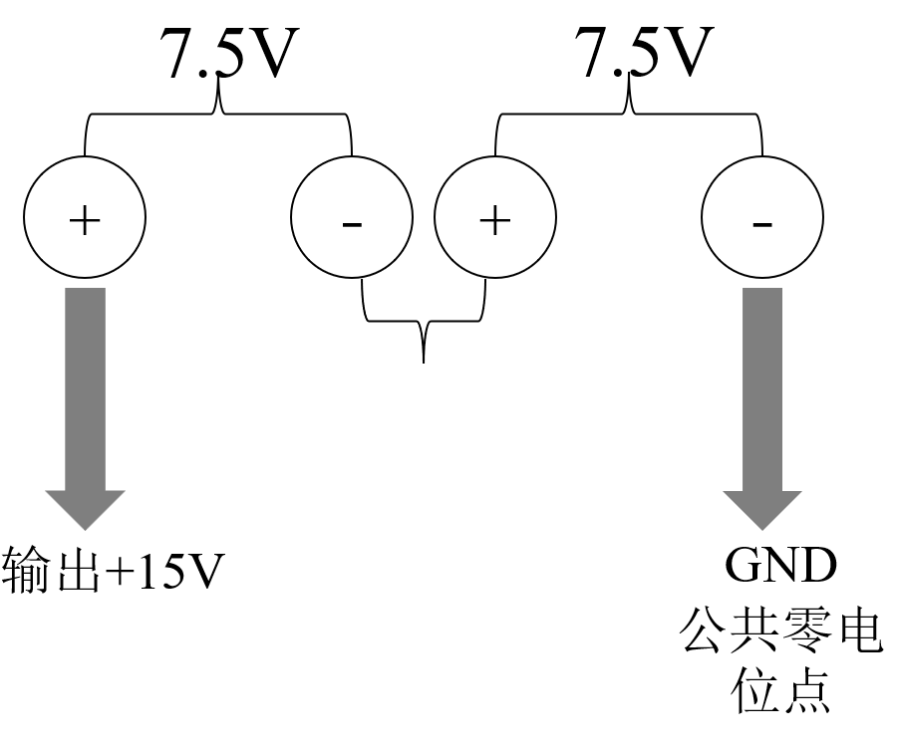

图1.8 15V电源的接线接法
（5）用示波器观察信号波形时，为了使（1）波形清晰，（2）亮度适中，（3）波形稳定，（4）移动波形位置，（5）改变波形个数，（6）改变波形高度，（7）同时可显示两个信号波形，需要分别调整哪些旋钮？
针对上述七种调节需求，对应的示波器旋钮或功能如下：
（1）波形清晰：调节聚焦旋钮（FOCUS）。通过调整电子束的聚焦程度，使屏幕上显示的光点或波形线条达到最细、最锐利的状态。部分示波器还配有辅助聚焦（ASTIG）旋钮，用于消除波形在水平或垂直方向上的散焦。
（2）亮度适中：调节辉度旋钮（INTENSITY），也称为亮度旋钮。顺时针增大亮度，逆时针减小亮度。使用时应将亮度调至清晰可见但不过亮的程度，避免长时间高亮度聚焦于一点灼伤示波管荧光粉。
（3）波形稳定：主要调节触发电平旋钮（LEVEL），并配合触发菜单中的触发源（SOURCE）和触发边沿（SLOPE）选择。正确的触发设置能够使每帧扫描的起点对齐在波形的同一相位点上，从而获得静止不晃动的稳定波形。通常先将触发电平调至波形幅度的中间值，再微调直至波形完全稳定。也可以先按自动设置（AUTOSET）快速获得稳定波形。
（4）移动波形位置：调节水平位移旋钮（HORIZONTAL POSITION）可使波形左右移动；调节垂直位移旋钮（VERTICAL POSITION）可使波形上下移动。这两个旋钮分别改变水平方向和垂直方向的零参考点位置，按下这些旋钮（如果支持）通常可使波形快速回到屏幕中心。
（5）改变波形个数：调节水平时基旋钮（SEC/DIV 或 TIME/DIV）。顺时针旋转（减小每格时间）可以横向放大波形，屏幕上显示的周期数减少（波形个数变少）；逆时针旋转（增大每格时间）可以横向压缩波形，屏幕上显示的周期数增加（波形个数变多）。例如，将时基从1ms/格改为2ms/格，同一周期波形的显示宽度减半，屏幕上可容纳更多周期。
（6）改变波形高度：调节垂直档位旋钮（VOLTS/DIV）。顺时针旋转（减小每格电压值）会使波形幅度增大；逆时针旋转（增大每格电压值）会使波形幅度减小。为了保证测量精度，应使波形高度尽量占满屏幕的2/3以上（但不超出屏幕），即至少不小于两大格。
（7）同时显示两个信号波形：首先按下CH1和CH2通道的激活按钮（通常标有“CH1 MENU”和“CH2 MENU”或“1”“2”），使两个通道均处于开启状态。然后根据需要选择显示模式：对于模拟示波器，通常选择“交替（ALT）”模式用于显示高频信号，选择“断续（CHOP）”模式用于显示低频信号；对于数字示波器，两个通道通常自动同时显示。此外，还需分别调节两个通道的垂直位移旋钮，将两个波形上下分开，避免重叠，便于观察和对比。最后确认触发源设置为“CH1”或“CH2”或交替触发（取决于具体测量需求）。

